



Щегловск – прежнее название города Кемерово

Щ
1
Е
2
К
8
В
6
С
7
5
О
Г
3
Л
4

КУЗБАССУ - 75 ЛЕТ

Содержание
Кузбассу 75 лет………1

Из истории Кузбасса...2

Стихи о Кузбассе…….3

Кроссворд «Кузбасс»...4

Пословицы о Родине…4

Кузбасс – кладовая Сибири
Бесценны запасы угля
И края нет лучшего в мире,
Здесь наша родная Земля!

Кемеровская область - субъект РФ, входит в состав Сибирского федерального округа, была образована 26 января 1943 года.
Площадь области - 95,725 тысячи квадратных километров. Протяженность Кемеровской области с севера на юг 510км., с запада на восток - 300км.
Административный центр – город Кемерово. Выделяется 5 орографических районов: Кузнецкий Алатау, Горная Шория, Салаирский кряж, Кузнецкая котловина, Западно-сибирская равнина.
Крупные реки – Кондома, Мрассу, Томь, Иня, Кия, Сары-Чумыш.
Население Кузбасса - 2 708 844 чел. Русские составляют более 90 % населения. Из малочисленных народов в области проживают шорцы, телеуты и сибирские татары, сохранившие свои культурные традиции
В состав Кемеровской области входят 20 городов и 19 районов, в 13 городах добывается основное природное богатство Кузбасса – уголь.

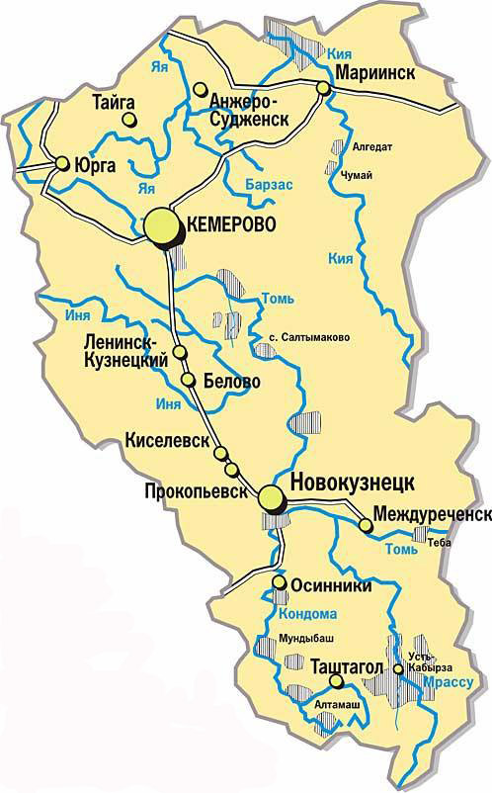
- Рыба, которую называют не только речным волком, но и речным санитаром.
- Ягода фиолетового цвета.
- Полезное ископаемое, которое обнаружил рудознатец М.Волков.
- Ягода, которая растет на болоте.
- Хищное растение Кузбасса.
- Носит серенький жилет, а у крыльев черный цвет.
- Вертится, стрекочет, весь день хлопочет.
- Главный город Кузбасса
Родной край – сердцу рай.
Нет в мире краше Родины нашей.
Человек без Родины, что соловей без песни.
Одна у человека мать, одна у него и родина.
Жить – Родине служить.
Всюду хорошо, а дома лучше.

В 1698 году Петр I, узнав о найденных у реки Китат серебряных рудах, дал предписание Томскому воеводе «содействовать со всяческим прилежанием и усердным радением рудоискательскому и рудоплавному делу на притоках реки Кии». Так были открыты серебряные руды Салаира, железные руды в Горной Шории, золото в Кузнецком Алатау. В 1721 году казачий сын Михайло Волков обнаружил на берегу реки Томь «горелую гору», став первооткрывателем кузнецких углей.
Промышленное освоение земли Кузнецкой началось в конце XVIII века. Первым интерес к разработке кузнецкого угля проявил уральский промышленник А. Н. Демидов. Позже Колыванско-Воскресенские заводы Демидова с прилегающими к ним недрами перешли в собственность императорской фамилии.
Появляются промышленные предприятия: Томский железоделательный, Гавриловский и Гурьевской сереброплавильные заводы, Сухаринский и Салаирский горные рудники. Но поскольку долгое время промышленность России развивалась преимущественно в европейской части страны, Кузбасс не имел достойного развития и освоения. Только через столетие была построена Транссибирская железнодорожная магистраль и Кузбасс получил толчок в промышленном использовании железных руд, цветных металлов, каменного угля и древесины.
После октябрьской революции Кузбасс становится частью Западно-Сибирского края, затем - Новосибирской области. В августе 1918г. Ленин написал знаменитое «Письмо к американским рабочим», в котором призывал их помочь в создании «экономической базы нового рабочего государства. Преданные делу, энергичные передовые рабочие Америки пойдут во главе всех рабочих из ряда промышленных стран, несущих Советской России свои технические знания, свою решимость пойти на лишения ради помощи рабоче-крестьянской республике для восстановления ее хозяйства. Колонисты приезжали семьями.
К концу 26 года АИК насчитывала 763 поселенца. В это время организуется автономная индустриальная колония Кузбасса (АИК) во главе с голландским инженером Рутгерсом. В эти годы завершилось строительство коксохимзавода, шахты были оснащены передовой техникой.

ПРИХОДИ,

Кузбасс превращается в огромную строительную площадку. Продолжает развиваться угольная промышленность, заложены основы металлургической и химической отраслей. Развивается энергетика. Индустриализация меняет облик края. Вокруг строящихся объектов вырастают рабочие поселки, очень скоро получавшие статус городов. Накануне Великой Отечественной войны уже половина кузбассовцев проживало в городской черте.
В годы войны Кузбасс становится главным поставщиком угля и металла. Из стали, выплавленной кузнецкими металлургами, было изготовлено 50 тысяч танков и 45 тысяч самолетов. В том числе производится толуол для взрывчатки, порох и другая, необходимая для фронта продукция. В 1941 году в Кузбасс из оккупированных районов было эвакуировано оборудование 71 предприятия, большинство из которых так и остались в Кузбассе. Война вдвое увеличила мощности Кузбасса.
В 1943 году, в обстановке коренного перелома на фронте, в целях увеличения добычи угля, выпуска металлов и военной продукции для нужд фронта на предприятиях Кузбасса, Президиум Верховного Совета СССР указом от 26 января принял решение о выделении из Новосибирской области Кузбасса и о создании на его территории Кемеровской области. В новую область вошли 17,5 % территории Новосибирской области, 9 из 12 городов областного подчинения, 17 из 20 рабочих поселков, 23 из 75 районов. Население Кемеровской области составило 42 % от численности всего населения Новосибирской области. Областным центром стал город Кемерово

Кому - то снится южный берег Крыма
Кого – то манят пальмы и моря
А мне Сибирь, как мать–неповторима.
Здесь отчий дом, здесь родина моя.
Кузнецкий край – жемчужина Сибири.
Кузнецкий край – горняцкая земля.
Народ Кузбасса – мощь его и сила,
Богатство недр и хлебные поля.
Мне по душе сибирская природа,
Ее просторы, реки и луга,
Напевный говор русского народа
И летний зной, и зимние снега.

Люблю, Кузбасс, твои просторы
И красоту лесных озер,
И шорскую тайгу, и горы,
И дымом пахнущий костер,
И на рассвете - травы в росах,
И на закате – тишину
Твою чарующую осень
И благодатную весну.
Кузбасс былинный, величавый,
Одной мы связаны судьбой.
Седые Писаные скалы
Оберегают твой покой.
Кузбасс, Кузбасс – моя держава,
Мой отчий дом, мой край родной!

